**Как же всё-таки составить бюджет на месяц?**



**1. Необходимо определить, какие доходы есть у семьи, т.е. те средства, которые имеются в нашем распоряжении или будут иметься. Например, нужно рассчитать получаемую зарплату. На сегодняшний момент существует множество программ в Интернете, которые способны помочь и облегчить данную задачу. Наиболее известные «Домашняя бухгалтерия», «Family» и другие.**

**3. Сопоставить доходы и расходы. Если доходов больше расходов, то это значит, что вы на правильном пути и можете использовать эту разницу на досрочное погашение кредита, на долгосрочное планирование, сбережения. Если расходов больше доходов, то необходимо тщательно оценить свои необязательные расходы и по максимуму сократить их, чтобы доходы сравнялись с расходами. И в дальнейшем необходимо строго контролировать свои доходы и расходы.**



**КОНТАКТНАЯ ИНФОРМАЦИЯ**

**yл. Школьная, 25 Ошмянский район Гродненская область 231106  Электронная почта** grommyr[1@gmail.](mailto:1@gmail.)com

**Мурованоошмянковский ясли-сад-средняя школа**

***Уроки финансовой грамотности***

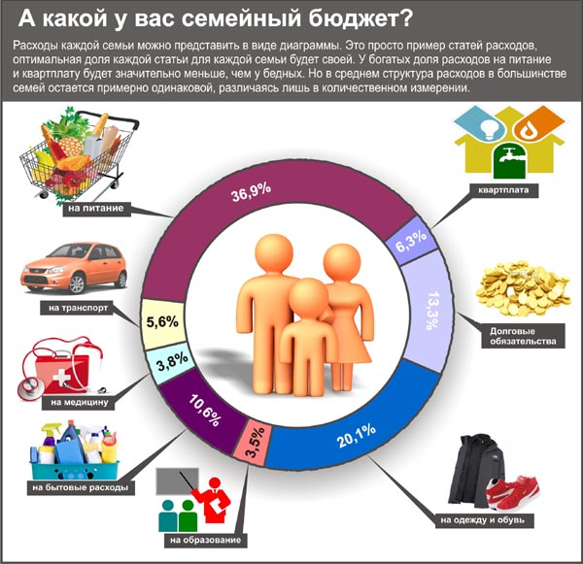

1. **Бюджет** – это сопоставление доходов и расходов.

2. В зависимости от вида бюджета он может быть личный, семейный, государственный, бюджет организации и т.д.

3. Бюджет составляется за определенный период времени.

4. Каждый бюджет имеет свои цели и задачи.

**Семейный бюджет** — это большая копилка, в которую мы сначала собираем все наши деньги **(доходы),** а потом высчитываем, что нам нужно и можно купить **(расходы).**

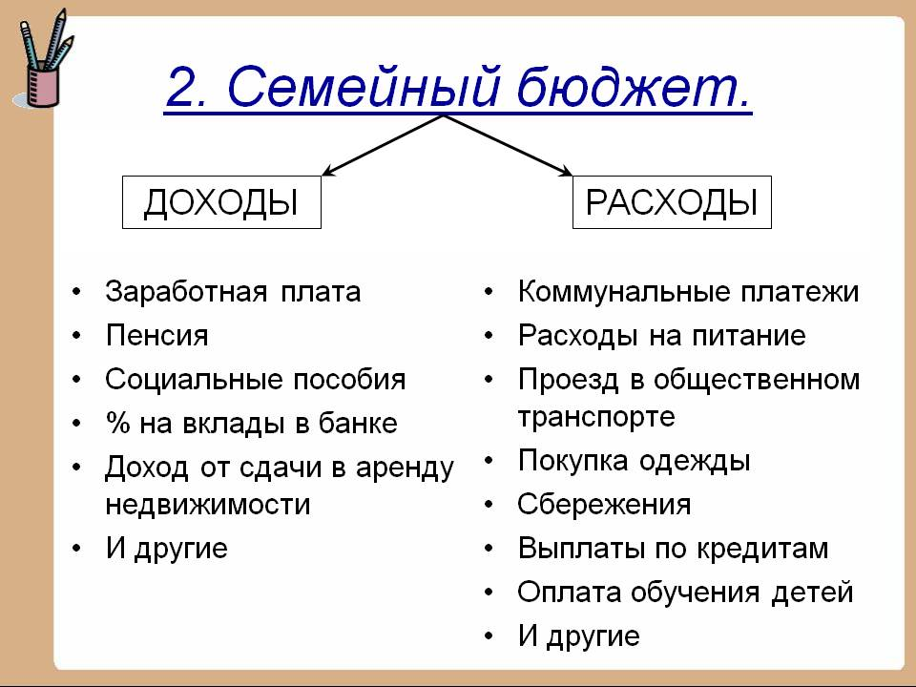



**Доходы** бывают **постоянными, дополнительными и сезонными.**

**К расходам** относятся те траты, которые мы осуществляем.

**Расходы** бывают обязательными (необходимыми) и необязательными.

**К обязательным (необходимым)** **относятся те** **расходы,** которые удовлетворяют насущные потребности – это расходы за коммунальные услуги, расходы на питание, одежду, телефон, транспорт.

**К необязательным относят расходы,** связанные с удовлетворением сиюминутных желаний, – то, что вы хотите купить, но от приобретения, которых вы можете отказаться в любой момент времени. Здесь можно заметить, что необязательные расходы могут быть стимулом к сбережению.

Поэтому, если все доходы учтены и расходы носят только обязательный характер, то такой **сбалансированный бюджет мы называем правильным.**

А если в расходах есть необязательные траты, но доходы равны расходам, **то бюджет сбалансирован неправильно.**